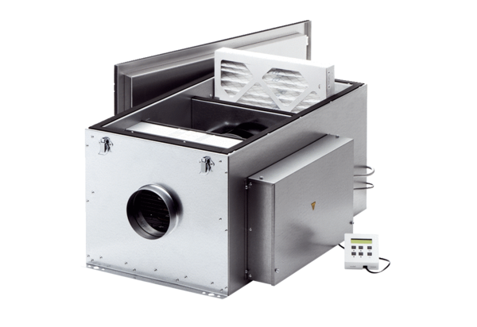Compaktbox ECR 20 ECCsomagolási egység: 1 darabVálaszték: E
Termékszám: 0080.0576Gyártó: MAICO

